ПРОДУКТОВЫЙ QA · CHROME · PRODUCTION
ПОЛНЫЙ АУДИТ ИГР
«Сходится!»
Механика · логика · тексты · UI/UX · адаптивность · совместные сценарии
Дата проверки: 28 июля 2026 · Среда: production, Google Chrome · Язык: русский
58  всего находок | 3  критических | 19  высоких | 36  средних + низких
ГЛАВНЫЙ ВЫВОД
Базовые одиночные игры и совместный квиз работают, но релиз нельзя считать логически целостным: co-op «Данетки» заблокирован, архив спойлерит незавершённые игры, а доступ к платному периоду ведёт себя противоречиво.
Содержимое
- 1. Резюме и приоритеты
- 2. Покрытие и методика
- 3. Полный реестр дефектов
- 4. Сквозные продуктовые выводы
- 5. Визуальные свидетельства
- 6. Ограничения и критерии повторной приёмки

ЧТО ЧИНИТЬ СНАЧАЛА

1. Резюме и приоритеты

Приоритизация основана на блокировке сценария, риске игровой честности/экономики, масштабе повторяемости и стоимости пользовательской ошибки.
ID | Приоритет | Проблема | Основной владелец
C-01 | Критический | Совместная «Данетка» не запускается при двух подключённых игроках | Backend / Frontend
C-02 | Критический | Архив раскрывает ответы у незавершённых прошлых игр | Backend / Product
C-03 | Критический | Платный период запускается без подтверждения и видимого списания билетов | Backend / Product
H-01 | Высокий | Выбор подсказки мгновенно отправляет ответ, хотя интерфейс обещает отдельную проверку | Product / Frontend
H-02 | Высокий | Счётчик попыток одновременно показывает разные значения | Product / Frontend
H-03 | Высокий | На финальный выбор после десяти ошибок даётся около 10 секунд | Product / Accessibility
H-04 | Высокий | Снимок дневного прогресса на экране результата остаётся устаревшим | Backend / Frontend
H-05 | Высокий | Архив помечает завершённый сегодня Connections как «Не сыграно» | Backend / Frontend
H-06 | Высокий | AI даёт логически неверный категоричный ответ на релевантный вопрос | AI / Content
H-07 | Высокий | Мгновенная сдача приносит +10 билетов | Backend / Product
H-08 | Высокий | Тексты оплаты совместной «Данетки» противоречат друг другу | Product / Frontend
H-09 | Высокий | Хост может мгновенно завершить раунд для всех без подтверждения | Product / Frontend
H-10 | Высокий | «Настроить новую игру» создаёт новую комнату и теряет участников | Product / Backend
H-11 | Высокий | Вышедший пользователь продолжает отображаться «Подключён» | Backend
H-12 | Высокий | Поле «Шоураннер» заполнено авторами, актёрами и смешанными сущностями | Content / Data
H-13 | Высокий | Карточка Minecraft содержит недостоверные и неполные данные | Data / Content
H-14 | Высокий | Шкала рейтинга визуально трактует худшее место как лучшее | Product / Data
H-15 | Высокий | В карточке DTF видны ошибки импорта и дубликаты | Data / Content
H-16 | Высокий | Шеринг DTF смешивает количество попыток и количество полей сравнения | Product / Frontend
H-17 | Высокий | Гость видит внутренние QA-спецрежимы, включая закрытый K-pop | Backend / Product
H-18 | Высокий | Основные экраны клипуются на ширине 320 px | Frontend / Design
H-19 | Высокий | Главная показывает 9 игр, но прогресс считает только 8 без объяснения | Product / Backend

ЧТО ДЕЙСТВИТЕЛЬНО ПРОВЕРЕНО

2. Покрытие и методика

Тестирование выполнено вручную в Chrome на production. Для совместных сценариев использованы две авторизованные учётные записи: администратор и обычный второй пользователь. Пароли и персональные данные в отчёт не включены.
Объект | Проверенные ветки | Статус
Кино | Title, обычный/платный период, autocomplete, 10 ошибок, финальный выбор, результат | Пройдено
Сериалы | Title, квиз-подсказки, правильный ответ, данные шоураннера | Пройдено
Аниме | Title, поиск, совместный квиз | Пройдено
Игры | Title, Minecraft, совместный квиз, данные платформ/жанров | Пройдено
Города | Столицы+/Все, попытка, рейтинг, desktop/mobile/landscape | Пройдено
Музыка | Сложности, поиск артистов, завершённость, совместный квиз | Пройдено
Диагноз | Победа, награда, share, жалоба, совместный квиз | Пройдено
Connections | Ошибочный ход, четыре группы, результат, архив | Пройдено
Данетки | Соло-вопросы, финальная версия, сдача; co-op 2 пользователя | Co-op заблокирован
DTF special | Title, попытка, Atomic Heart, share, mobile | Пройдено
K-pop special | Title, BTS, права гостя, mobile | Пройдено
Вместе · Квиз | 2 аккаунта; 7 паков; 3 и 9 раундов; чат; countdown; финал | Пройдено
Архив | Состояния, спойлеры, Connections, 320/360/390/667 px | Пройдено

Разрешения и ориентации
- Desktop: широкое окно Chrome; проверены title, gameplay и result-состояния.
- Mobile portrait: 320×?, 360×?, 390×? CSS px.
- Mobile landscape: 667×375 CSS px.
- Проверялись клики, autocomplete, disabled/loading, таймеры, share, архив, чат и presence.

Совместный квиз
- Комната K3YUW: два пользователя, 3 раунда, 45 секунд, чат, досрочный reveal, финал.
- Комната JL5QY: все 7 паков, 9 раундов, Клуб-пауза после 6-го раунда.
- Паки: Сериалы, Кино, Аниме, Игры, Города, Музыка, Диагноз.
- Комната G65VF: co-op «Данетки» с 2/4 участниками; старт воспроизводимо заблокирован.

Технические наблюдения
- Ошибок первой стороны shoditsa.ru в браузерной консоли не зафиксировано.
- Ошибки wallet-extension chrome-extension:// исключены как внешние к приложению.
- Поведение платного периода отмечено отдельно, потому что проверялось под админ-ролью.

58 ПОДТВЕРЖДЕННЫХ НАХОДОК

3. Полный реестр дефектов

Критический приоритет · 3
C-01 | Совместная «Данетка» не запускается при двух подключённых игроках
Критический приоритет | Совместная игра · Данетки | Владелец: Backend / Frontend
КАК ПОВТОРИТЬ | Создать комнату G65VF, выбрать «Данетки», подключить второго пользователя (2/4), дважды нажать «Начать расследование».
ФАКТИЧЕСКИ | Появляется alert: «Участников можно синхронизировать только с совместной игрой». Раунд не стартует, хотя пользователь уже находится в совместной комнате.
ОЖИДАЕТСЯ | При двух подключённых игроках расследование запускается и синхронно открывается обоим участникам.
РЕКОМЕНДАЦИЯ | Проверить определение типа комнаты и ветку синхронизации участников до старта. Добавить интеграционный тест: host + guest → Danetki → start.
ДОКАЗАТЕЛЬСТВО | Комната G65VF; повторено дважды в одной сессии.

C-02 | Архив раскрывает ответы у незавершённых прошлых игр
Критический приоритет | Архив · Игровая честность | Владелец: Backend / Product
КАК ПОВТОРИТЬ | Открыть «Архив» и просмотреть карточки прошлых сессий со статусом «В процессе».
ФАКТИЧЕСКИ | На карточке уже показаны постер и название целевого ответа, например «Под кайфом и в смятении», «Молчание ягнят» и другие.
ОЖИДАЕТСЯ | До завершения или окончательного отказа архив не раскрывает ответ; карточка позволяет продолжить игру без спойлера.
РЕКОМЕНДАЦИЯ | Разделить данные превью завершённой и активной сессии; не отдавать answer/poster клиенту для незавершённых записей.
ДОКАЗАТЕЛЬСТВО | mobile-320-archive.png; mobile-390-archive-settled.png

C-03 | Платный период запускается без подтверждения и видимого списания билетов
Критический приоритет | Экономика · Доступ к периодам | Владелец: Backend / Product
КАК ПОВТОРИТЬ | Под админ-аккаунтом открыть «Кино», выбрать помеченный «Открыть · 120» период «С 2010 года», начать игру и вернуться в меню.
ФАКТИЧЕСКИ | Сессия 2010-х создаётся без подтверждения, баланс остаётся 97594, а после возврата период по-прежнему помечен заблокированным и платным.
ОЖИДАЕТСЯ | Либо показывается и применяется явный админ-bypass, либо доступ покупается атомарно: подтверждение → списание → устойчивый статус «открыт».
РЕКОМЕНДАЦИЯ | Проверить ACL и транзакцию покупки на обычном аккаунте. Для админа вывести маркировку bypass и не смешивать её с пользовательским состоянием.
ДОКАЗАТЕЛЬСТВО | 01-movie-title-desktop.png; поведение проверено под ролью администратора.

Высокий приоритет · 19
H-01 | Выбор подсказки мгновенно отправляет ответ, хотя интерфейс обещает отдельную проверку
Высокий приоритет | Каталожные игры · Ввод ответа | Владелец: Product / Frontend
КАК ПОВТОРИТЬ | В «Кино», «Сериалах», «Аниме», «Играх», «Городах», «Диагнозах» или специгре ввести запрос и нажать вариант autocomplete.
ФАКТИЧЕСКИ | Нажатие на вариант сразу расходует попытку. Кнопка «Проверить ответ» остаётся disabled; на мобильном она при этом выглядит активной зелёной стрелкой.
ОЖИДАЕТСЯ | Либо вариант только заполняет поле, а отправка выполняется кнопкой, либо интерфейс заранее говорит «Выберите вариант, чтобы ответить».
РЕКОМЕНДАЦИЯ | Унифицировать модель действия во всех каталожных играх и синхронизировать disabled-состояние визуально и семантически.
ДОКАЗАТЕЛЬСТВО | 02-movie-after-attempt-desktop.png; mobile-390-state-city-attempt.png

H-02 | Счётчик попыток одновременно показывает разные значения
Высокий приоритет | Каталожные игры · Попытки | Владелец: Product / Frontend
КАК ПОВТОРИТЬ | Начать каталожную игру и сравнить верхний счётчик, aria-текст и блок «Ваши попытки» до и после первого ответа.
ФАКТИЧЕСКИ | До ответа видно «Попытка 1 из 10» и aria «0 из 10»; после ответа — «2 из 10» и «Ваши попытки 1/10».
ОЖИДАЕТСЯ | Одна понятная модель: «Текущая попытка 2/10» отдельно от «Использовано 1/10», без противоречия в aria.
РЕКОМЕНДАЦИЯ | Ввести единый источник данных и разные подписи для currentAttempt и attemptsUsed.
ДОКАЗАТЕЛЬСТВО | 02-movie-after-attempt-desktop.png

H-03 | На финальный выбор после десяти ошибок даётся около 10 секунд
Высокий приоритет | Кино · Финальный выбор | Владелец: Product / Accessibility
КАК ПОВТОРИТЬ | Израсходовать 10 попыток в «Кино» и дождаться экрана с четырьмя подробными карточками.
ФАКТИЧЕСКИ | Таймер почти сразу показывает несколько секунд и автоматически раскрывает ответ; прочитать и сравнить четыре карточки трудно.
ОЖИДАЕТСЯ | Пользователь получает достаточно времени или подтверждает выбор без жёсткого автозавершения.
РЕКОМЕНДАЦИЯ | Увеличить таймер минимум до 30–45 секунд, приостановить его для reduced-motion/assistive-сценариев или убрать автосабмит.
ДОКАЗАТЕЛЬСТВО | movie-after-10-attempts-desktop.png

H-04 | Снимок дневного прогресса на экране результата остаётся устаревшим
Высокий приоритет | Прогресс · Результаты | Владелец: Backend / Frontend
КАК ПОВТОРИТЬ | Завершить несколько игр, открыть более ранний результат и сравнить «Сегодня» с главной страницей.
ФАКТИЧЕСКИ | Результат «Диагноза» показывал 2/8, позже главная — 3/8; результат проигранного «Кино» остался на 3/8, когда главная после обновления показывала 4/8.
ОЖИДАЕТСЯ | Общий дневной прогресс обновляется после каждой завершённой сессии на всех экранах.
РЕКОМЕНДАЦИЯ | Инвалидировать progress query/cache после finish/surrender/timeout и получать агрегат с сервера.
ДОКАЗАТЕЛЬСТВО | diagnosis-win-desktop.png; mobile-390-state-movie-result-settled.png

H-05 | Архив помечает завершённый сегодня Connections как «Не сыграно»
Высокий приоритет | Архив · Connections | Владелец: Backend / Frontend
КАК ПОВТОРИТЬ | Завершить Connections и открыть архив в тот же день.
ФАКТИЧЕСКИ | В архивном блоке Connections остаётся статус «Не сыграно», хотя результат и история попыток доступны.
ОЖИДАЕТСЯ | Статус и результат соответствуют завершённой сессии.
РЕКОМЕНДАЦИЯ | Сверить ключ даты/таймзону и идентификатор режима в агрегаторе архива.
ДОКАЗАТЕЛЬСТВО | connections-result-desktop.png; mobile-390-archive-settled.png

H-06 | AI даёт логически неверный категоричный ответ на релевантный вопрос
Высокий приоритет | Данетки · AI-логика | Владелец: AI / Content
КАК ПОВТОРИТЬ | В загадке про мойщиков фасада спросить: «Это произошло во время альпинистского восхождения?» и затем открыть разгадку.
ФАКТИЧЕСКИ | AI отвечает «Нет», а финал объясняет, что герои — промышленные альпинисты на фасадной платформе.
ОЖИДАЕТСЯ | Ответ уточняет различие: «Не во время спортивного восхождения, но работа связана с промышленным альпинизмом».
РЕКОМЕНДАЦИЯ | Передавать модели ключевые факты и правила неполной истинности; добавить контентный тест на противоречие answer ↔ solution.
ДОКАЗАТЕЛЬСТВО | danetki-surrender-result-desktop.png

H-07 | Мгновенная сдача приносит +10 билетов
Высокий приоритет | Данетки · Экономика | Владелец: Backend / Product
КАК ПОВТОРИТЬ | Начать бесплатную ежедневную «Данетку» и сразу нажать «Сдаться», не задавая вопросов.
ФАКТИЧЕСКИ | Баланс вырос с 97579 до 97589; экран результата не подчёркивает, что это сдача.
ОЖИДАЕТСЯ | Сдача не создаёт положительный фарм-цикл либо награда явно зависит от участия/разгадки.
РЕКОМЕНДАЦИЯ | Проверить формулу награды и ограничить reward при surrender без прогресса.
ДОКАЗАТЕЛЬСТВО | danetki-surrender-result-desktop.png

H-08 | Тексты оплаты совместной «Данетки» противоречат друг другу
Высокий приоритет | Совместная игра · Оплата | Владелец: Product / Frontend
КАК ПОВТОРИТЬ | В комнате выбрать «Данетки» и сравнить карточку запуска у хоста и гостя.
ФАКТИЧЕСКИ | Хост одновременно видит «Без доплаты» и «Спишутся с вас при запуске» без суммы; гость — «Без доплаты · Алекс Бренейзе оплатит при запуске».
ОЖИДАЕТСЯ | Однозначно указаны плательщик, сумма и момент списания; «без доплаты» не соседствует с обещанием списания.
РЕКОМЕНДАЦИЯ | Собрать единую pricing-модель на сервере и отрисовывать одну согласованную фразу для каждой роли.
ДОКАЗАТЕЛЬСТВО | Комната G65VF, роли host и guest.

H-09 | Хост может мгновенно завершить раунд для всех без подтверждения
Высокий приоритет | Совместный квиз · Управление раундом | Владелец: Product / Frontend
КАК ПОВТОРИТЬ | Во время активного квиз-раунда нажать у хоста «Показать результаты» при оставшихся ~40 секундах.
ФАКТИЧЕСКИ | Раунд немедленно заканчивается у обоих игроков, ответы фиксируются как отсутствующие/нулевые.
ОЖИДАЕТСЯ | Опасное действие либо недоступно до ответов всех игроков, либо требует подтверждения и объясняет последствия.
РЕКОМЕНДАЦИЯ | Переименовать в «Завершить раунд для всех» и добавить confirm с числом неответивших.
ДОКАЗАТЕЛЬСТВО | Комната K3YUW, раунд 3.

H-10 | «Настроить новую игру» создаёт новую комнату и теряет участников
Высокий приоритет | Совместный квиз · Повторная игра | Владелец: Product / Backend
КАК ПОВТОРИТЬ | Закончить квиз в комнате K3YUW и нажать «Настроить новую игру».
ФАКТИЧЕСКИ | Создаётся комната G65VF с новым кодом, второй пользователь и чат не переносятся.
ОЖИДАЕТСЯ | По формулировке пользователь ожидает новый матч в той же комнате и с тем же составом.
РЕКОМЕНДАЦИЯ | Либо переиспользовать roomId, либо назвать действие «Создать новую комнату» и предупредить о разрыве группы.
ДОКАЗАТЕЛЬСТВО | together-quiz-final-desktop.png

H-11 | Вышедший пользователь продолжает отображаться «Подключён»
Высокий приоритет | Совместная игра · Presence | Владелец: Backend
КАК ПОВТОРИТЬ | Подключить второго пользователя к комнате, затем выйти из аккаунта и проверить список участников у хоста.
ФАКТИЧЕСКИ | Оба профиля продолжают числиться подключёнными, хотя активна только одна сессия.
ОЖИДАЕТСЯ | Presence истекает после logout/disconnect/heartbeat timeout.
РЕКОМЕНДАЦИЯ | Инвалидировать сокет и presence на logout; добавить TTL и серверную проверку перед стартом.
ДОКАЗАТЕЛЬСТВО | Комнаты K3YUW и G65VF.

H-12 | Поле «Шоураннер» заполнено авторами, актёрами и смешанными сущностями
Высокий приоритет | Совместный квиз · Сериалы | Владелец: Content / Data
КАК ПОВТОРИТЬ | Играть пак «Сериалы» в совместном квизе и открыть подсказки/ответы нескольких раундов.
ФАКТИЧЕСКИ | Для советского «Миража» указан Джеймс Хэдли Чейз; для «Лютера» — Нил Кросс и Идрис Эльба; для What We Do in the Shadows — смешанный список с Jake Bender.
ОЖИДАЕТСЯ | Поле содержит реального шоураннера/создателя, либо называется «Создатели / авторы» и нормализовано по языку.
РЕКОМЕНДАЦИЯ | Исправить mapping источника и провести миграционную проверку значений по типу person_role.
ДОКАЗАТЕЛЬСТВО | Комнаты K3YUW и JL5QY.

H-13 | Карточка Minecraft содержит недостоверные и неполные данные
Высокий приоритет | Игры · Каталог | Владелец: Data / Content
КАК ПОВТОРИТЬ | В «Играх» выбрать Minecraft и открыть результат сравнения.
ФАКТИЧЕСКИ | Показано «Minecraft 2011 · Android», жанр Fighting, «5 игроков», нет ключевых платформ и данных Steam.
ОЖИДАЕТСЯ | Нормализованная каноническая запись с корректными платформами, жанрами и multiplayer-данными.
РЕКОМЕНДАЦИЯ | Дедуплицировать сущности по canonical game id и ввести валидацию платформ/жанров/числа игроков.
ДОКАЗАТЕЛЬСТВО | game-minecraft-attempt-desktop.png

H-14 | Шкала рейтинга визуально трактует худшее место как лучшее
Высокий приоритет | Города · Рейтинг | Владелец: Product / Data
КАК ПОВТОРИТЬ | Сделать попытку в «Городах» и прочитать легенду и длины шкал.
ФАКТИЧЕСКИ | Легенда говорит «Длиннее шкала — выше место в рейтинге», тогда как большее числовое место обычно означает худший результат; подписи ещё и обрезаны.
ОЖИДАЕТСЯ | Направление шкалы и текст однозначно объясняют, означает ли длина больший показатель или лучшее место.
РЕКОМЕНДАЦИЯ | Инвертировать нормализацию для rank или заменить на числовое место с пояснением «1 — лучшее».
ДОКАЗАТЕЛЬСТВО | city-moscow-attempt-desktop.png

H-15 | В карточке DTF видны ошибки импорта и дубликаты
Высокий приоритет | Специгра DTF · Данные | Владелец: Data / Content
КАК ПОВТОРИТЬ | Открыть результат Atomic Heart в DTF-специгре.
ФАКТИЧЕСКИ | Автор комментария — «Неподходящая длина или формат»; издатели Focus Entertainment и 4Divinity повторены; Windows и PC продублированы; интерфейс смешивает русский и английский.
ОЖИДАЕТСЯ | Валидные автор, издатели и нормализованные платформы без повторов и placeholder-ошибок.
РЕКОМЕНДАЦИЯ | Добавить schema validation, unique-нормализацию и quarantine записей с parser error.
ДОКАЗАТЕЛЬСТВО | dtf-atomic-heart-result-desktop.png

H-16 | Шеринг DTF смешивает количество попыток и количество полей сравнения
Высокий приоритет | Специгра DTF · Поделиться | Владелец: Product / Frontend
КАК ПОВТОРИТЬ | Завершить DTF-игру и открыть текст «Поделиться».
ФАКТИЧЕСКИ | Текст показывает «🎮 1/6», затем 14 зелёных квадратов, сырую дату и «Все годы»; называется просто «Игра дня».
ОЖИДАЕТСЯ | Сетка и счётчик измеряют одну сущность, а спецрежим узнаваем по названию.
РЕКОМЕНДАЦИЯ | Согласовать share schema: attempts/limit отдельно, comparison fields отдельно; локализовать дату и бренд режима.
ДОКАЗАТЕЛЬСТВО | dtf-atomic-heart-result-desktop.png

H-17 | Гость видит внутренние QA-спецрежимы, включая закрытый K-pop
Высокий приоритет | Доступ · Спецрежимы | Владелец: Backend / Product
КАК ПОВТОРИТЬ | Выйти из аккаунта и открыть главную страницу.
ФАКТИЧЕСКИ | Гостю доступны карточки DTF и K-pop с маркером «QA-доступ»; K-pop при этом описан как закрытая версия.
ОЖИДАЕТСЯ | Внутренние/админские режимы скрыты и защищены серверным ACL либо явно публичны без внутренней маркировки.
РЕКОМЕНДАЦИЯ | Проверить entitlement на выдаче списка игр и на самом route/API, не ограничиваться скрытием карточки.
ДОКАЗАТЕЛЬСТВО | 00-home-desktop.png; title-pages-desktop-contact-sheet.jpg

H-18 | Основные экраны клипуются на ширине 320 px
Высокий приоритет | Адаптивность · 320 px | Владелец: Frontend / Design
КАК ПОВТОРИТЬ | Открыть главную, «Кино», «Города» и архив при viewport 320 px.
ФАКТИЧЕСКИ | В «Кино» карточка билетов шире viewport; в архиве обрезается третий столбец; в «Городах» и шапке обрываются тексты.
ОЖИДАЕТСЯ | Контент помещается без потери смысла и без скрытых недоступных элементов на минимальной поддерживаемой ширине.
РЕКОМЕНДАЦИЯ | Убрать min-width у карточек/гридов, включить перенос подписей и проверить 320 px как отдельный breakpoint.
ДОКАЗАТЕЛЬСТВО | mobile-320-movie-settled.png; mobile-320-archive.png; mobile-320-city-attempt.png

H-19 | Главная показывает 9 игр, но прогресс считает только 8 без объяснения
Высокий приоритет | Главная · Дневной прогресс | Владелец: Product / Backend
КАК ПОВТОРИТЬ | Открыть главную и сравнить «9 игр», список карточек и «4 из 8 завершены».
ФАКТИЧЕСКИ | «Данетки» исключены из знаменателя, но пользователь не видит правила исключения; проигрыш в другой игре учитывается с задержкой.
ОЖИДАЕТСЯ | Состав дневного зачёта прозрачен, а завершение учитывается консистентно.
РЕКОМЕНДАЦИЯ | Показать «8 зачётных игр + Данетки вне серии» и унифицировать событие completion.
ДОКАЗАТЕЛЬСТВО | 00-home-desktop.png; mobile-320-home-progress.png

Средний приоритет · 30
M-01 | Пользовательский интерфейс показывает внутренние и англоязычные маркеры
Средний приоритет | Спецрежимы · Копирайт | Владелец: Content / Product
КАК ПОВТОРИТЬ | Открыть DTF и K-pop спецстраницы.
ФАКТИЧЕСКИ | Видны «QA-доступ» и «K-pop artist dossier» в русскоязычном интерфейсе.
ОЖИДАЕТСЯ | В продакшене нет внутренних статусов; описание локализовано и соответствует тону продукта.
РЕКОМЕНДАЦИЯ | Скрыть QA badge вне internal-сборки и заменить descriptor на русский.
ДОКАЗАТЕЛЬСТВО | mobile-390-kpop-settled.png; mobile-390-dtf-settled.png

M-02 | Количество игр DTF указано тремя разными способами
Средний приоритет | Специгра DTF · Контент | Владелец: Content
КАК ПОВТОРИТЬ | Сравнить карточку на главной, описание и title page DTF.
ФАКТИЧЕСКИ | Карточка говорит «25 ИГР», описание и титульный экран — 20; slug содержит 25-v1.
ОЖИДАЕТСЯ | Во всех точках показан один актуальный размер набора.
РЕКОМЕНДАЦИЯ | Хранить count в одном manifest и генерировать из него карточку, описание и заголовок.
ДОКАЗАТЕЛЬСТВО | 00-home-desktop.png; mobile-390-dtf-settled.png

M-03 | Hero-текст «1 загадка в день» противоречит набору из девяти игр
Средний приоритет | Главная · Обещание продукта | Владелец: Product / Content
КАК ПОВТОРИТЬ | Открыть главную и прочитать hero и список игр.
ФАКТИЧЕСКИ | Страница обещает «1 загадка в день», одновременно предлагая девять ежедневных режимов.
ОЖИДАЕТСЯ | Формулировка отражает фактическую механику: новая загадка в каждой игре.
РЕКОМЕНДАЦИЯ | Заменить на «Новые загадки каждый день» или объяснить одну загадку на игру.
ДОКАЗАТЕЛЬСТВО | 00-home-desktop.png

M-04 | Статусы «Готово» перекрывают метаданные карточек
Средний приоритет | Главная · Desktop UI | Владелец: Frontend / Design
КАК ПОВТОРИТЬ | Завершить «Музыку» и Connections и посмотреть карточки на desktop.
ФАКТИЧЕСКИ | Штампы «ГОТОВО 10/10» и «ГОТОВО» накладываются на «913 В ПУЛЕ» и «10 РАУНДОВ».
ОЖИДАЕТСЯ | Статус занимает выделенную область и не перекрывает данные.
РЕКОМЕНДАЦИЯ | Перевести badge в поток/отдельную строку или резервировать под него ширину.
ДОКАЗАТЕЛЬСТВО | 00-home-desktop.png

M-05 | Завершённую музыкальную сессию трудно найти и восстановить
Средний приоритет | Музыка · Завершённость | Владелец: Product / Backend
КАК ПОВТОРИТЬ | После завершения перейти на /games/music с главной.
ФАКТИЧЕСКИ | Титульный экран снова предлагает «Начать игру» и не показывает, какая сложность уже сыграна или где открыть результат.
ОЖИДАЕТСЯ | Есть «Продолжить/Посмотреть результат» и явный статус по выбранной сложности.
РЕКОМЕНДАЦИЯ | Хранить и показывать active/completed session per difficulty; не создавать новую сессию неявно.
ДОКАЗАТЕЛЬСТВО | title-music-desktop.png; mobile-390-music.png

M-06 | Доступность известных артистов меняется по сложности без понятного выхода
Средний приоритет | Музыка · Поиск артистов | Владелец: Product / Data
КАК ПОВТОРИТЬ | Искать Björk/Bjork, Madonna или Radiohead в разных сложностях.
ФАКТИЧЕСКИ | Часть артистов отсутствует в hard/expert; сообщение советует «выберите другой режим» уже после старта, когда сменить режим нельзя.
ОЖИДАЕТСЯ | Пул режима объяснён до старта, а из пустого поиска можно безопасно сменить сложность.
РЕКОМЕНДАЦИЯ | Показывать покрытие пула на title page и добавить «Сменить сложность» без потери дневного состояния.
ДОКАЗАТЕЛЬСТВО | mobile-390-music.png

M-07 | Жанры и страны выводятся необработанными кодами
Средний приоритет | Локализация · Музыка | Владелец: Content / Data
КАК ПОВТОРИТЬ | Открыть музыкальные подсказки в соло и совместном квизе.
ФАКТИЧЕСКИ | Жанры показаны как dance-pop/edm, страна — «RU».
ОЖИДАЕТСЯ | Русские названия и нормализованная страна «Россия» при русской локали.
РЕКОМЕНДАЦИЯ | Добавить словари genre/country и fallback без сырых кодов.
ДОКАЗАТЕЛЬСТВО | Комната JL5QY, музыкальный раунд MORGENSHTERN.

M-08 | В активной игре не видно выбранный пул городов
Средний приоритет | Города · Выбранный режим | Владелец: Product / Frontend
КАК ПОВТОРИТЬ | На title page выбрать «Столицы+» или «Все», начать игру.
ФАКТИЧЕСКИ | В сессии нет подписи текущего режима, поэтому невозможно проверить активный пул; названия в селекторе ещё и сокращаются по-разному.
ОЖИДАЕТСЯ | Активный вариант виден в шапке/параметрах с единым названием.
РЕКОМЕНДАЦИЯ | Показывать mode badge и использовать одну строку для label во всех состояниях.
ДОКАЗАТЕЛЬСТВО | title-city-desktop.png; city-moscow-attempt-desktop.png

M-09 | Share-текст диагноза содержит нерелевантный период и сырую дату
Средний приоритет | Диагноз · Поделиться | Владелец: Frontend / Content
КАК ПОВТОРИТЬ | Завершить «Диагноз» и открыть текст публикации.
ФАКТИЧЕСКИ | Появляются «Все годы», ISO-дата и URL с period=all, хотя у режима нет выбора периода.
ОЖИДАЕТСЯ | Шеринг содержит только релевантные параметры и локализованную дату.
РЕКОМЕНДАЦИЯ | Сделать отдельный share template для Diagnosis.
ДОКАЗАТЕЛЬСТВО | diagnosis-win-desktop.png

M-10 | Форма жалобы предлагает категории из Connections
Средний приоритет | Жалоба · Диагноз | Владелец: Product / Frontend
КАК ПОВТОРИТЬ | На экране результата «Диагноза» открыть форму жалобы.
ФАКТИЧЕСКИ | В списке присутствуют причины, применимые только к группировке слов/Connections.
ОЖИДАЕТСЯ | Категории фильтруются по текущему типу игры.
РЕКОМЕНДАЦИЯ | Передавать gameMode в report form и использовать mode-specific taxonomy.
ДОКАЗАТЕЛЬСТВО | Результат Diagnosis.

M-11 | Неверное склонение награды: «Получено +23 билетов»
Средний приоритет | Диагноз · Грамматика | Владелец: Content
КАК ПОВТОРИТЬ | Выиграть «Диагноз» и посмотреть блок награды.
ФАКТИЧЕСКИ | Числительное 23 согласовано как «билетов».
ОЖИДАЕТСЯ | «Получено +23 билета».
РЕКОМЕНДАЦИЯ | Использовать общую функцию pluralization для билет/билета/билетов.
ДОКАЗАТЕЛЬСТВО | diagnosis-win-desktop.png

M-12 | У медицинской игры нет заметного дисклеймера
Средний приоритет | Диагноз · Риск восприятия | Владелец: Legal / Product
КАК ПОВТОРИТЬ | Открыть title page и результат «Диагноза».
ФАКТИЧЕСКИ | Интерфейс использует медицинские термины без пояснения, что это игра и не медицинская рекомендация.
ОЖИДАЕТСЯ | Рядом со стартом/результатом есть короткое ясное предупреждение.
РЕКОМЕНДАЦИЯ | Добавить «Игра не предназначена для самодиагностики»; согласовать формулировку с legal.
ДОКАЗАТЕЛЬСТВО | title-diagnosis-desktop.png; diagnosis-win-desktop.png

M-13 | «История попыток · 4 хода» не учитывает ошибочный ход
Средний приоритет | Connections · История | Владелец: Product / Frontend
КАК ПОВТОРИТЬ | Сделать одну ошибочную отправку, затем собрать четыре группы.
ФАКТИЧЕСКИ | Результат показывает «1 ошибка», но история содержит только четыре успешные группы и называет это четырьмя ходами.
ОЖИДАЕТСЯ | Либо история включает все пять отправок, либо называется «Найдено 4 группы».
РЕКОМЕНДАЦИЯ | Сохранять rejected submissions или изменить терминологию.
ДОКАЗАТЕЛЬСТВО | connections-result-desktop.png

M-14 | Старт обещает выбрать готовый вопрос, но вопросов нет
Средний приоритет | Данетки · Онбординг | Владелец: Product / Content
КАК ПОВТОРИТЬ | Начать одиночную «Данетку».
ФАКТИЧЕСКИ | Текст предлагает выбрать стартовый вопрос, однако на экране нет chips/вариантов вопросов.
ОЖИДАЕТСЯ | Либо варианты отображаются, либо инструкция предлагает написать вопрос вручную.
РЕКОМЕНДАЦИЯ | Восстановить starter prompts или обновить копирайт.
ДОКАЗАТЕЛЬСТВО | danetki-solo-start-desktop.png

M-15 | На открытый вопрос AI отвечает тавтологией вместо обучения формату
Средний приоритет | Данетки · Обучение | Владелец: AI / Product
КАК ПОВТОРИТЬ | Спросить «Что именно произошло?».
ФАКТИЧЕСКИ | Ответ: «Задайте вопрос о ситуации», без объяснения, что ожидается вопрос с ответом «да/нет/неважно».
ОЖИДАЕТСЯ | Система мягко переформулирует или приводит пример допустимого вопроса.
РЕКОМЕНДАЦИЯ | Добавить валидатор формата и обучающий fallback.
ДОКАЗАТЕЛЬСТВО | Одиночная Danetki-сессия.

M-16 | Соло-диалоги говорят о «всех участниках комнаты»
Средний приоритет | Данетки · Соло-тексты | Владелец: Content / Frontend
КАК ПОВТОРИТЬ | В одиночной игре открыть подтверждение подсказки и финальной версии.
ФАКТИЧЕСКИ | Тексты предупреждают, что действие увидят все участники комнаты.
ОЖИДАЕТСЯ | Для solo используются отдельные формулировки без несуществующих участников.
РЕКОМЕНДАЦИЯ | Разделить copy по sessionType.
ДОКАЗАТЕЛЬСТВО | Одиночная Danetki-сессия.

M-17 | После сдачи результат не сообщает о сдаче и оставляет устаревшую инструкцию
Средний приоритет | Данетки · Результат | Владелец: Product / Frontend
КАК ПОВТОРИТЬ | Сдаться сразу после старта.
ФАКТИЧЕСКИ | Экран выглядит как обычный результат, продолжает предлагать задавать вопросы, хотя контролы исчезли.
ОЖИДАЕТСЯ | Явный статус «Вы сдались», объяснение награды и следующий доступный шаг.
РЕКОМЕНДАЦИЯ | Добавить отдельный surrender state и убрать active-game copy.
ДОКАЗАТЕЛЬСТВО | danetki-surrender-result-desktop.png

M-18 | Фидбек на неверную финальную версию звучит технически и роботизированно
Средний приоритет | Данетки · Обратная связь | Владелец: AI / Content
КАК ПОВТОРИТЬ | Отправить неверную финальную версию.
ФАКТИЧЕСКИ | Текст вида «ни один из ключевых фактов…» воспринимается как внутренний критерий оценивания.
ОЖИДАЕТСЯ | Человеческое объяснение, какие части направления верны и чего не хватает, без раскрытия ответа.
РЕКОМЕНДАЦИЯ | Переписать шаблон и добавить tone-of-voice примеры.
ДОКАЗАТЕЛЬСТВО | Одиночная Danetki-сессия.

M-19 | Кнопка старта пишет «3 раундов»
Средний приоритет | Совместный квиз · Грамматика | Владелец: Content
КАК ПОВТОРИТЬ | В комнате выбрать 3 раунда.
ФАКТИЧЕСКИ | Неверное склонение числительного.
ОЖИДАЕТСЯ | «3 раунда».
РЕКОМЕНДАЦИЯ | Подключить общую pluralization-функцию.
ДОКАЗАТЕЛЬСТВО | Комната K3YUW.

M-20 | Отправка чата переводит кнопку старта в «Запускаем…»
Средний приоритет | Совместная комната · Pending state | Владелец: Frontend
КАК ПОВТОРИТЬ | В лобби отправить сообщение в чат и наблюдать кнопку запуска.
ФАКТИЧЕСКИ | Несвязанная кнопка временно блокируется и меняет подпись на «Запускаем…».
ОЖИДАЕТСЯ | Pending-состояние локально для отправляемого сообщения.
РЕКОМЕНДАЦИЯ | Разделить mutation state для chat, settings и start.
ДОКАЗАТЕЛЬСТВО | Комната K3YUW.

M-21 | Выбор семи паков молча меняет число раундов с 6 на 9
Средний приоритет | Совместный квиз · Настройки | Владелец: Product / Frontend
КАК ПОВТОРИТЬ | Установить 6 раундов и отметить все 7 паков.
ФАКТИЧЕСКИ | Количество автоматически становится 9 без уведомления; диапазон Клуба 3–30 не объясняет динамический минимум.
ОЖИДАЕТСЯ | Причина корректировки видна до применения или пользователь сам подтверждает новое значение.
РЕКОМЕНДАЦИЯ | Показать inline-сообщение «Для 7 паков минимум 9 раундов» и визуально подсветить изменённое поле.
ДОКАЗАТЕЛЬСТВО | Комната JL5QY.

M-22 | Перед раундом одновременно показаны «Приготовьтесь» и таймер 00:00
Средний приоритет | Совместный квиз · Countdown | Владелец: Frontend / Design
КАК ПОВТОРИТЬ | Дождаться предраундового countdown.
ФАКТИЧЕСКИ | Основной таймер раунда уже виден как 00:00, пока отдельный счётчик показывает 3…1.
ОЖИДАЕТСЯ | Таймер раунда скрыт/заморожен на полном времени до фактического старта.
РЕКОМЕНДАЦИЯ | Развести preRound и activeRound UI states.
ДОКАЗАТЕЛЬСТВО | Комнаты K3YUW и JL5QY.

M-23 | Одиночная комната с нулём очков всё равно объявляет «Победителя»
Средний приоритет | Совместный квиз · Финал | Владелец: Product / Content
КАК ПОВТОРИТЬ | Завершить комнату без второго участника или без набранных очков.
ФАКТИЧЕСКИ | Финальный экран использует соревновательный титул «Победитель».
ОЖИДАЕТСЯ | Для одного игрока — «Результат», для нескольких — победитель только при валидном сравнении.
РЕКОМЕНДАЦИЯ | Выбирать заголовок по participantCount и score state.
ДОКАЗАТЕЛЬСТВО | mobile-390-state-together-final.png

M-24 | Счёт обновляется до показа общего результата
Средний приоритет | Совместный квиз · Счёт | Владелец: Product / Frontend
КАК ПОВТОРИТЬ | Одному игроку ответить, пока второй ещё выбирает.
ФАКТИЧЕСКИ | Очки хоста увеличились до reveal, что косвенно раскрывает правильность ответа.
ОЖИДАЕТСЯ | Счёт фиксируется и показывается после блокировки ответов/общего reveal.
РЕКОМЕНДАЦИЯ | Не публиковать delta score в live presence до завершения фазы ответа.
ДОКАЗАТЕЛЬСТВО | Комната K3YUW, раунд 2.

M-25 | Результат использует общий тип «Группа или дуэт» для обычной группы
Средний приоритет | K-pop · Терминология | Владелец: Content
КАК ПОВТОРИТЬ | Выбрать BTS и открыть сравнение.
ФАКТИЧЕСКИ | Поле типа не соответствует конкретной сущности и звучит как поисковая категория.
ОЖИДАЕТСЯ | Конкретное значение «Группа» или нейтральный label «Тип исполнителя».
РЕКОМЕНДАЦИЯ | Разделить label поля и значение enum.
ДОКАЗАТЕЛЬСТВО | kpop-bts-attempt-desktop.png

M-26 | Название Connections смешивает английский и русский
Средний приоритет | Локализация · Заголовки | Владелец: Content / Design
КАК ПОВТОРИТЬ | Открыть результат Connections.
ФАКТИЧЕСКИ | Заголовок «CONNECTIONS НА РУССКОМ» выбивается из остального русского интерфейса.
ОЖИДАЕТСЯ | Единая локализованная система названий или последовательный бренд.
РЕКОМЕНДАЦИЯ | Зафиксировать бренд-гайд: «Связи» либо Connections с русским пояснением в подзаголовке.
ДОКАЗАТЕЛЬСТВО | connections-result-desktop.png

M-27 | Большой блок Connections отодвигает фильтры других игр
Средний приоритет | Архив · Навигация | Владелец: Product / Design
КАК ПОВТОРИТЬ | Открыть архив на мобильном.
ФАКТИЧЕСКИ | Сначала показан длинный самостоятельный блок Connections, а вкладки категорий находятся ниже; на 320 px сетка дополнительно клипуется.
ОЖИДАЕТСЯ | Фильтры и структура архива доступны сразу и единообразно для всех режимов.
РЕКОМЕНДАЦИЯ | Включить Connections в общую модель фильтров или свернуть блок по умолчанию.
ДОКАЗАТЕЛЬСТВО | mobile-390-archive-settled.png; mobile-320-archive.png

M-28 | Комментарий создаёт вложенный вертикальный скролл
Средний приоритет | DTF · Mobile UI | Владелец: Frontend / Design
КАК ПОВТОРИТЬ | Открыть DTF-результат на 390 px и прокручивать длинный комментарий.
ФАКТИЧЕСКИ | У карточки комментария собственный scrollbar внутри общего скролла страницы.
ОЖИДАЕТСЯ | Один предсказуемый вертикальный поток либо явно раскрываемый текст.
РЕКОМЕНДАЦИЯ | Убрать фиксированную высоту на мобильном или использовать «Показать полностью».
ДОКАЗАТЕЛЬСТВО | mobile-390-state-dtf-result-settled.png

M-29 | Подписи метрик обрезаются даже на desktop
Средний приоритет | Города · Desktop UI | Владелец: Design / Frontend
КАК ПОВТОРИТЬ | Сделать попытку в «Городах» на широком экране.
ФАКТИЧЕСКИ | Видны сокращения «ЧЕЛОВЕЧЕСКИЙ …», «КАЧЕСТВО ЖИЗ…» при наличии свободного пространства.
ОЖИДАЕТСЯ | Полные или общепринятые краткие названия без многоточия.
РЕКОМЕНДАЦИЯ | Пересмотреть ширины колонок и typography; переносить label на две строки.
ДОКАЗАТЕЛЬСТВО | city-moscow-attempt-desktop.png

M-30 | При переходах до нескольких секунд видны затемнение и пустой баланс
Средний приоритет | Загрузка · UX | Владелец: Frontend / Performance
КАК ПОВТОРИТЬ | Переходить между главной, архивом и играми на холодном/обновлённом route.
ФАКТИЧЕСКИ | В течение примерно 0,6–1,8 с встречается dim overlay и «—» вместо билетов; полное settled-состояние иногда наступает через 2,4–3,8 с.
ОЖИДАЕТСЯ | Скелетон не выглядит как блокировка/ошибка, сохранён последний известный баланс, интерактивность восстанавливается быстро.
РЕКОМЕНДАЦИЯ | Профилировать waterfall, кэшировать профиль и заменить глобальный overlay локальными skeleton-состояниями.
ДОКАЗАТЕЛЬСТВО | mobile-390-state-movie-result.png → mobile-390-state-movie-result-settled.png

Низкий приоритет · 6
L-01 | Раскрывающиеся строки реализованы как generic, а не кнопки
Низкий приоритет | Доступность · Семантика | Владелец: Frontend
КАК ПОВТОРИТЬ | Проверить accessibility tree у «Как играть» и аккордеонов результата.
ФАКТИЧЕСКИ | Визуально кликабельные заголовки имеют generic role; мышью работают, клавиатурная семантика неочевидна.
ОЖИДАЕТСЯ | button с aria-expanded/aria-controls и доступным фокусом.
РЕКОМЕНДАЦИЯ | Использовать нативный button или details/summary.
ДОКАЗАТЕЛЬСТВО | Title pages и result screens.

L-02 | Часть мобильных целей меньше рекомендуемых 44×44 px
Низкий приоритет | Доступность · Touch targets | Владелец: Design / Frontend
КАК ПОВТОРИТЬ | Измерить нижнюю навигацию и верхний логотип на 390 px.
ФАКТИЧЕСКИ | Высота ряда целей около 34–36 px.
ОЖИДАЕТСЯ | Интерактивная область не менее 44×44 CSS px либо эквивалентный padding.
РЕКОМЕНДАЦИЯ | Увеличить hit area без обязательного увеличения видимой иконки.
ДОКАЗАТЕЛЬСТВО | mobile-390-home-viewport.png

L-03 | Disabled-кнопка отправки выглядит ярко активной
Низкий приоритет | Доступность · Disabled state | Владелец: Design / Frontend
КАК ПОВТОРИТЬ | Открыть мобильную каталожную игру с пустым/невыбранным ответом.
ФАКТИЧЕСКИ | Зелёная стрелка визуально активна, хотя DOM-кнопка disabled.
ОЖИДАЕТСЯ | Disabled-состояние различимо цветом, контрастом и курсором; причина понятна.
РЕКОМЕНДАЦИЯ | Добавить disabled token и helper text до выбора результата поиска.
ДОКАЗАТЕЛЬСТВО | mobile-390-state-city-attempt.png

L-04 | Фиксированная нижняя навигация перекрывает контент в landscape
Низкий приоритет | Адаптивность · Landscape | Владелец: Frontend / Design
КАК ПОВТОРИТЬ | Открыть игру при 667×375 и прокрутить к нижней части состояния попытки.
ФАКТИЧЕСКИ | Навигация частично накрывает прогресс/контролы, полезная высота резко уменьшается.
ОЖИДАЕТСЯ | Контент имеет safe-area padding и остаётся читаемым над фиксированной панелью.
РЕКОМЕНДАЦИЯ | Добавить bottom inset по реальной высоте nav и landscape-вариант компактной панели.
ДОКАЗАТЕЛЬСТВО | landscape-667-city.png; landscape-667-together.png

L-05 | Часть горизонтально обрезанных карточек не выглядит как прокручиваемый список
Низкий приоритет | Адаптивность · Карточки | Владелец: Design
КАК ПОВТОРИТЬ | Открыть главную/архив на 390 px и посмотреть край контейнера.
ФАКТИЧЕСКИ | Документ не имеет глобального overflow, но часть соседнего контента скрывается без явной affordance прокрутки.
ОЖИДАЕТСЯ | Если это carousel, видны snap/peek/индикатор; если grid — элементы помещаются.
РЕКОМЕНДАЦИЯ | Добавить scroll-snap и визуальную подсказку либо перейти на одноколоночный layout.
ДОКАЗАТЕЛЬСТВО | mobile-390-home-viewport.png; mobile-390-archive-settled.png

L-06 | Контракт утверждает, что runtime «Данеток» не подключён, хотя режим доступен
Низкий приоритет | Код · Манифест режимов | Владелец: Frontend / Architecture
КАК ПОВТОРИТЬ | Сравнить production UI и packages/contracts/src/game-modes.ts.
ФАКТИЧЕСКИ | Комментарий и PLAYABLE_MODE_IDS исключают Danetki, но режим присутствует на главной и в совместной игре.
ОЖИДАЕТСЯ | Манифест отражает production-возможности и используется как единый источник.
РЕКОМЕНДАЦИЯ | Обновить контракт и удалить производные ручные списки; покрыть consistency test.
ДОКАЗАТЕЛЬСТВО | packages/contracts/src/game-modes.ts

НЕ ОТДЕЛЬНЫЕ ПИКСЕЛИ, А СИСТЕМНЫЕ ПРИЧИНЫ

4. Сквозные продуктовые выводы

Нет единой модели жизненного цикла сессии
НАБЛЮДЕНИЕ Главная, результат и архив по-разному трактуют active/completed/surrendered. Это объясняет устаревший прогресс, неверный статус Connections, трудный возврат в «Музыку» и спойлеры архива.
СИСТЕМНОЕ ИСПРАВЛЕНИЕ Ввести серверный session state machine и единый агрегат: not_started → active → won/lost/surrendered/expired.

UI не всегда соответствует фактическому действию
НАБЛЮДЕНИЕ Autocomplete отправляет ответ вместо выбора; «Показать результаты» завершает раунд для всех; «Настроить новую игру» создаёт другую комнату.
СИСТЕМНОЕ ИСПРАВЛЕНИЕ Для каждого CTA зафиксировать intent, side effect и точный label; опасные действия подтверждать.

Контентный слой недостаточно нормализован
НАБЛЮДЕНИЕ Шоураннеры, Minecraft, DTF, сырые жанры/страны и дубликаты указывают на смешение схем внешних источников.
СИСТЕМНОЕ ИСПРАВЛЕНИЕ Добавить канонические сущности, role-aware mapping, локализацию справочников и валидацию перед публикацией.

Адаптивность проверена не до минимальной ширины
НАБЛЮДЕНИЕ На 360/390 px большинство экранов приемлемо, но 320 px системно ломает карточки и сетки; landscape теряет полезную высоту из-за fixed nav.
СИСТЕМНОЕ ИСПРАВЛЕНИЕ Включить 320×568 и 667×375 в обязательный visual regression набор.

Совместная комната использует слишком общий pending/presence state
НАБЛЮДЕНИЕ Chat влияет на кнопку старта, logout не убирает presence, новый матч теряет состав, а Danetki не проходит проверку типа комнаты.
СИСТЕМНОЕ ИСПРАВЛЕНИЕ Разделить room membership, connection presence, mode configuration и game instance; тестировать двумя клиентами.

ВЫБОРКА ИЗ QA-АРХИВА

5. Визуальные свидетельства

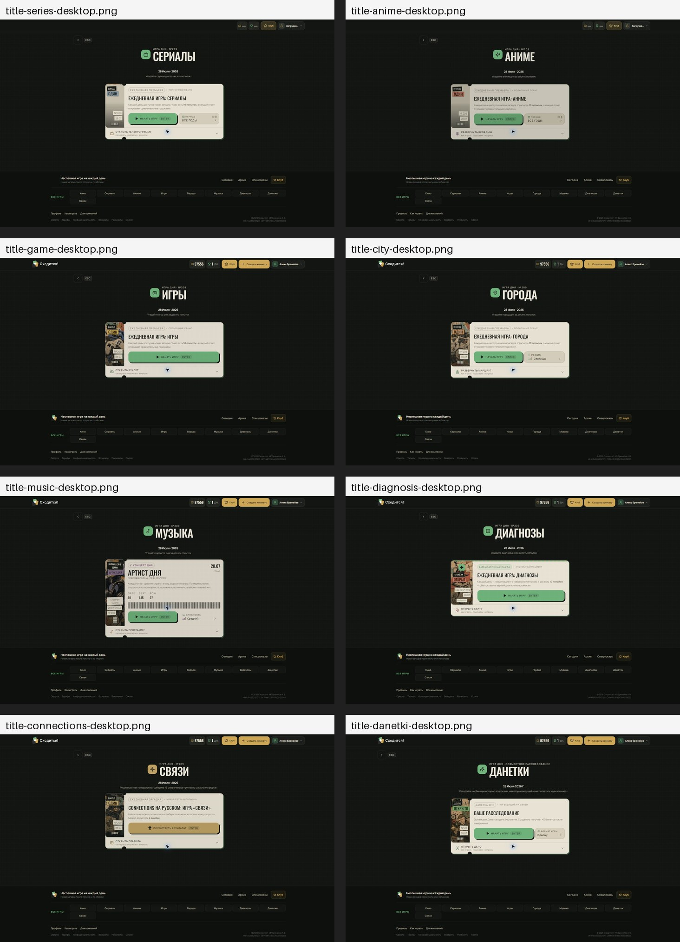
Контактный лист title pages: все ежедневные игры и два специальных режима.
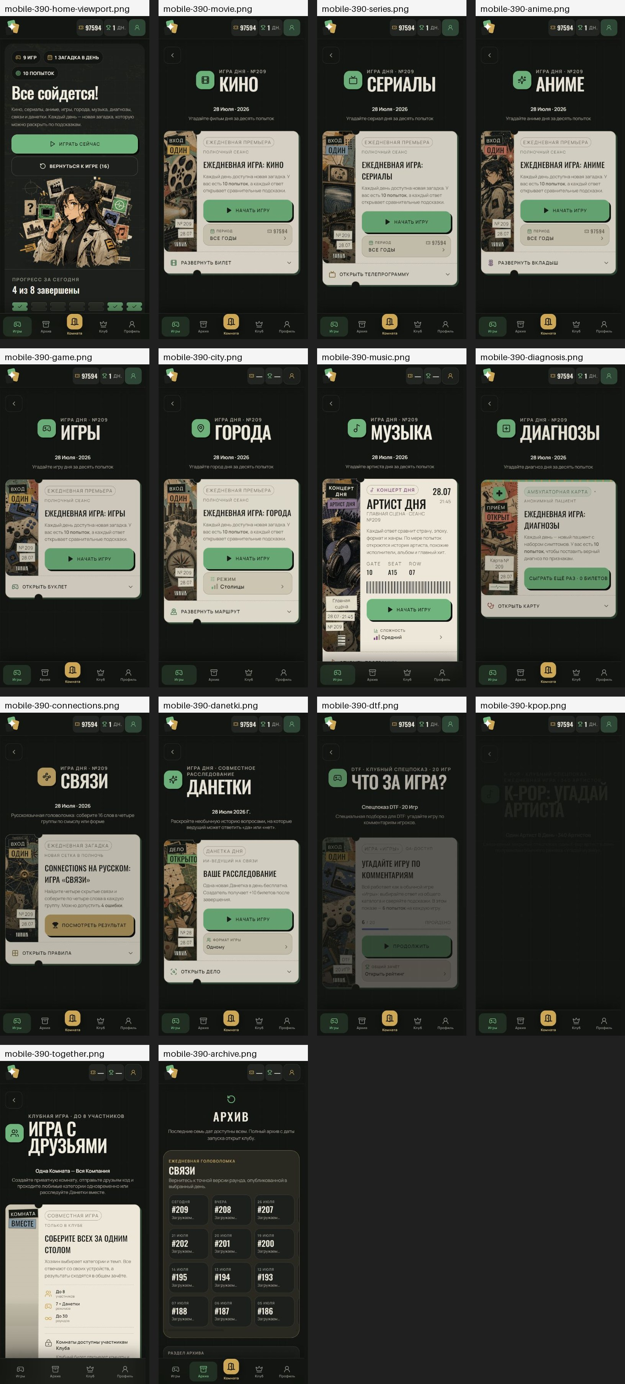
Мобильная проверка 390 px: главная, игры, архив и совместный режим.
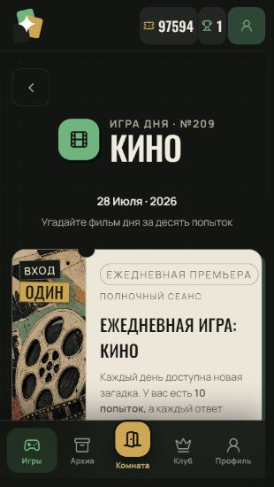 | 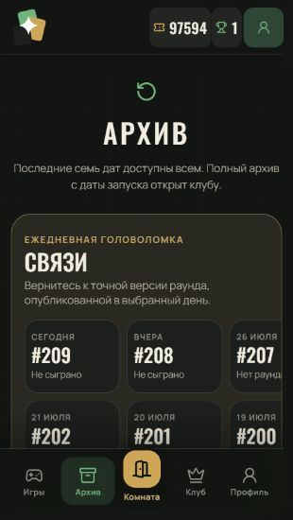
320 px: широкая карточка «Кино» и клипованная сетка архива (H-18).
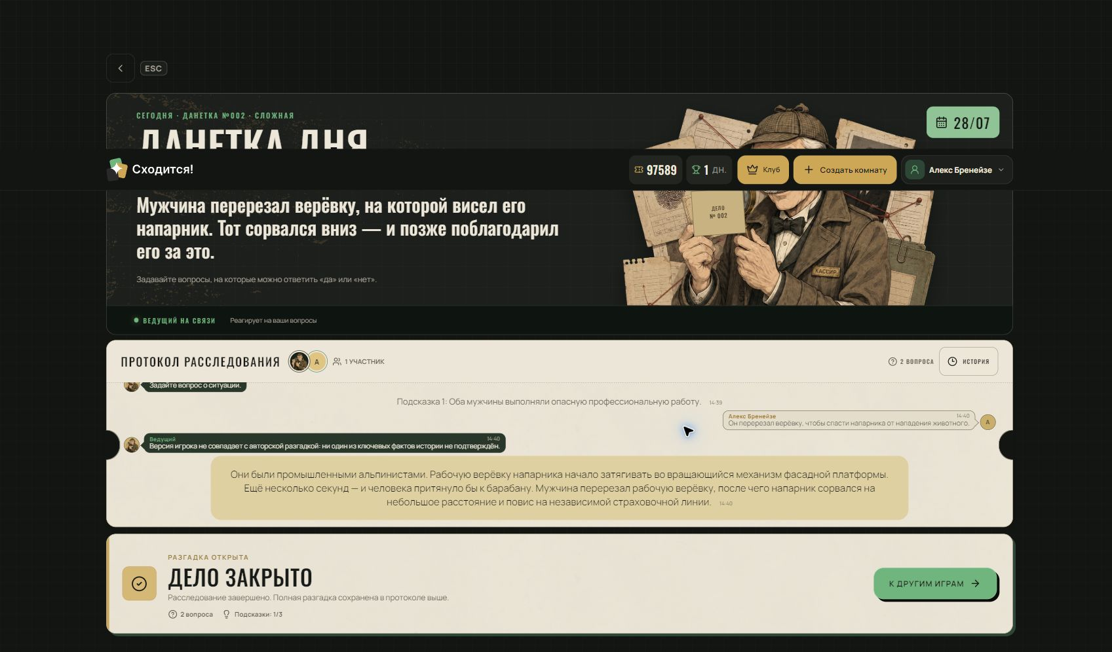 | 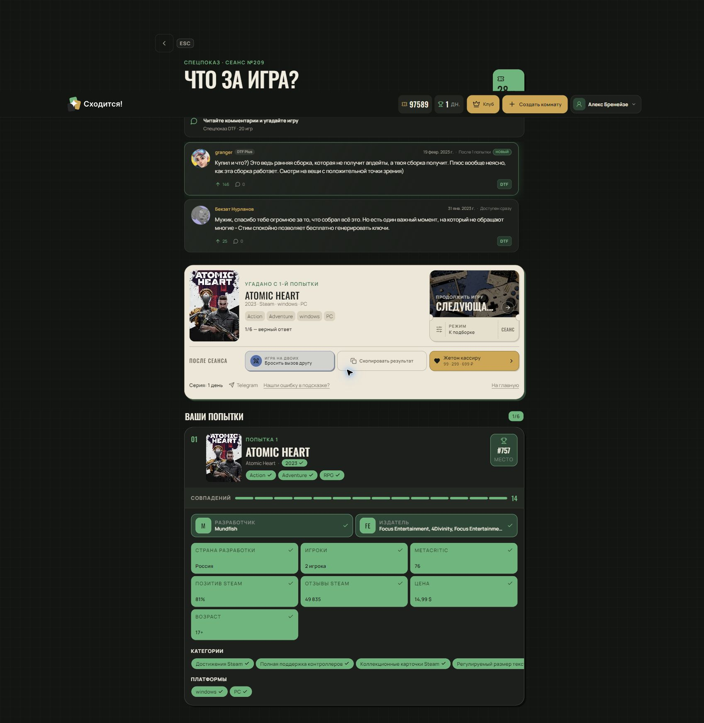
Слева: результат мгновенной сдачи «Данетки»; справа: ошибки данных DTF.
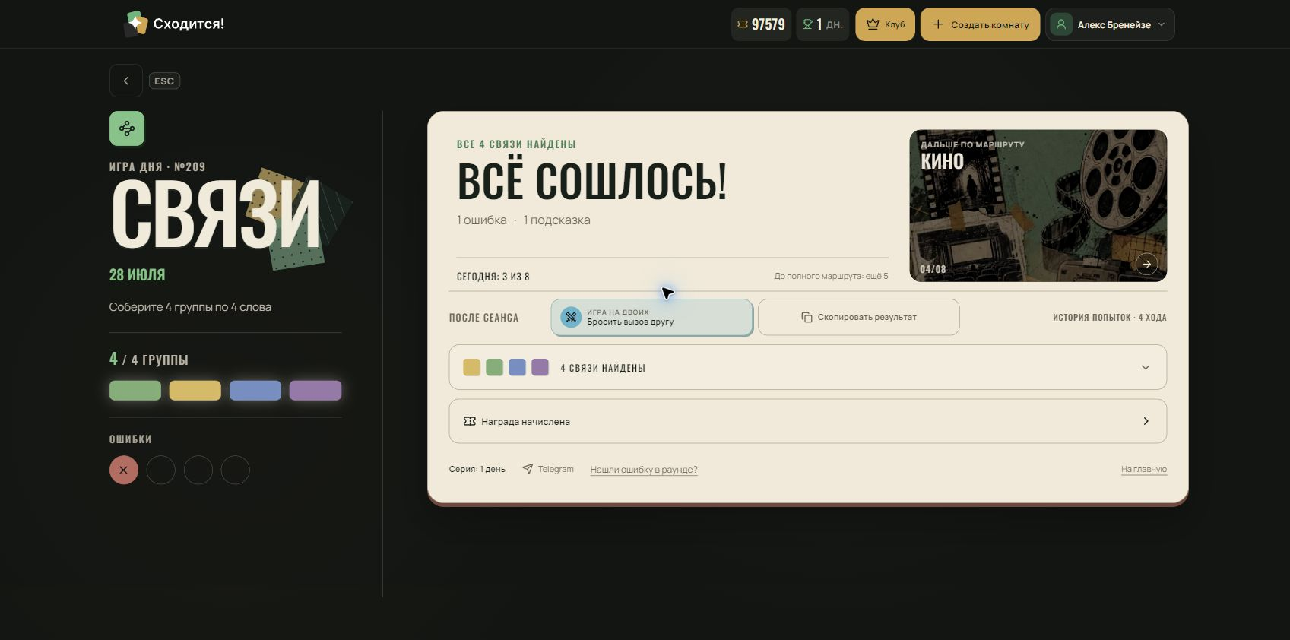 | 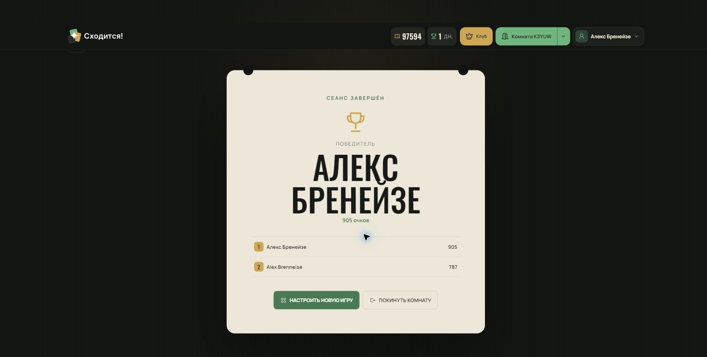
Результат Connections и финал совместного квиза.

КАК ЗАКРЫВАТЬ ОТЧЁТ

6. Ограничения и повторная приёмка

Ограничения проверки
- Тестирование выполнялось только в Google Chrome; Safari/Firefox не входили в объём.
- Не проводились нагрузочные, penetration- и платежные тесты с реальной оплатой.
- Глубокая co-op ветка «Данеток» недоступна из-за C-01; после исправления её нужно пройти заново целиком.
- C-03 требует контрольного прогона обычной ролью: админ-bypass может быть намеренным, но текущий UI всё равно противоречив.
- Скорость загрузки M-30 измерялась наблюдением UI, а не лабораторным performance trace.

Минимальный регрессионный чек-лист
01 Обычный пользователь не может запустить платный период без атомарного списания и устойчивого entitlement.
02 Незавершённая архивная сессия не содержит ответа ни в DOM, ни в API payload.
03 Host + guest запускают co-op «Данетку», задают вопросы, используют подсказку, отправляют версию и завершают игру.
04 Logout/закрытие вкладки удаляет presence; повторная игра сохраняет комнату, состав и чат либо честно сообщает обратное.
05 Все семь квиз-паков проходят минимум по одному раунду без некорректных полей и сырых кодов.
06 Autocomplete, кнопка отправки и счётчик попыток ведут себя одинаково во всех каталожных режимах.
07 Прогресс совпадает на главной, результате и в архиве после win/loss/surrender/timeout.
08 320×568, 390×844 и 667×375 проходят visual regression без клипа и перекрытия controls.
09 Клавиатурой доступны все аккордеоны, CTA и варианты выбора; интерактивные цели имеют достаточную hit-area.
ГОТОВНОСТЬ К ЗАКРЫТИЮ
Критические и высокие дефекты следует закрывать с доказательством в виде теста или записи повторного прогона. После их исправления нужен полный smoke всех 13 объектов матрицы, потому что большинство проблем сквозные.

